衛生福利部（社會福利部分）、社會及家庭署110年度單位預算評估報告
衛生福利部110年度預算案編列歲入2億4,130萬元，較109年度預算數減少1,515萬9千元，減幅5.91%；歲出2,051億4,594萬3千元，較109年度預算數增加127億9,410萬2千元，增幅6.65%。謹就衛福部110年度預算案評估如下：
三、擬新增菸捐為家庭暴力及性侵害防治基金收入來源，惟近年菸捐呈下降趨勢，且欠缺穩定性，恐難達成減輕國庫負荷之目標
為推動家庭暴力及性侵害防治相關工作，衛福部110年度「保護服務業務-推展性別暴力防治」項下，編列撥充家庭暴力及性侵害防治基金(下稱家防基金)辦理被害人保護扶助、性別暴力防治及教育推廣等1億4,051萬2千元、「保護服務業務-強化保護服務及推展兒保醫療中心」項下，編列撥充家防基金辦理充實地方政府社工人力配置及進用計畫，增聘家庭暴力及性侵害防治社工人力5,427萬1千元，及「心理及口腔健康業務-國民心理健康第二期計畫」項下，編列撥充家防基金辦理暴力防治處遇計畫3,998萬元等。經查：
(一)家防基金自105年設置迄今，收入來源高度仰賴政府預算撥充，其他特定收入甚微
依家庭暴力防治法第6條規定，家防基金收入來源，除包括由政府預算撥充收入外，尚有緩起訴處分金、認罪協商金及依家庭暴力防治法所處之罰緩等；惟參據該基金105至110年度基金來源(詳表1)，政府撥入收入占基金來源皆逾9成以上，其他特定收入甚微，顯示該基金每年均仰賴國庫撥補挹注大量資金，以支應基金用途。
表1 家庭暴力及性侵害防治基金105至110年度基金來源、用途及餘絀表 單位：新台幣千元
年 度 | 基金來源  A |  |  | 基金用途 | 當年度賸餘 | 累積賸餘
年 度 | 基金來源  A | 政府撥入收入B | 占比  B/A | 基金用途 | 當年度賸餘 | 累積賸餘
105年度決算數 | 240,356 | 240,354 | 99.99% | 209,904 | 30,452 | 30,452
106年度決算數 | 239,718 | 238,754 | 99.60% | 223,200 | 16,518 | 46,970
107年度決算數 | 238,429 | 235,624 | 98.82% | 214,645 | 23,784 | 70,754
108年度決算數 | 238,392 | 235,566 | 98.81% | 214,644 | 23,748 | 94,502
109年度預算數 | 243,315 | 240,289 | 98.76% | 240,152 | 3,163 | 75,498
110年度預算案數 | 238,545 | 235,519 | 98.73% | 243,788 | -5,243 | 92,422
資料來源：衛福部。
(二)規劃新增菸捐為基金收入來源，惟近年菸捐呈下降趨勢，且菸品有關之稅捐收入因隨菸品消費人口消長而波動，缺乏穩定性
為使家防基金財務更趨健全，衛福部多次研擬多元收入來源可行性。依該部法規會於109年2月間研議結果，擬於家庭暴力防治法第6條增列「附條件緩刑向公庫支付之金額」、「依性侵害犯罪防治法所處罰鍰」、「犯家庭暴力罪、家庭暴力防治法或性侵害犯罪防治法之罪所科罰金」及「菸品健康福利捐分配之收入」等收入來源，惟考量前3項犯罪所處之罰鍰及罰金，與財政收支劃分法第23條及財政紀律法第7條規定不符，決定不予增列；另「菸品健康福利捐分配之收入」，因家庭暴力防治法第6條已有「其他相關收入」之規定，無須增列。
按菸品健康福利捐(下稱菸捐)，係依菸害防制法第4條「菸品應徵健康福利捐」之規定所課徵。菸捐除配置於全民健康保險、癌症防治、提升醫療品質、補助醫療資源缺乏地區、罕見疾病等之醫療費用外，並支用於菸害防制、衛生保健、社會福利、私劣菸品查緝、防制菸品稅捐逃漏、菸農輔導與照顧所需經費。又菸捐自91年開徵以來，歷經2次(95年2月及98年6月)調高稅額後，於100年已達347.41億元，惟自105年起呈下降趨勢，108年僅277.21億元(詳圖1)。
復依國民健康署(下稱國健署)調查資料，我國成人吸菸率由97年21.9%下降至107年13.0%，顯示菸害防制賡續推動致吸菸人口下降，復因菸品稅額調增，因而使菸捐徵收金額減少；此外，與菸品有關之稅捐收入因隨菸品消費人口消長而波動，向來缺乏穩定性，一旦菸捐收入不如預期，仍需增加國庫撥款數以支應所需，恐難以減輕國庫負擔，家防基金仍須持續規劃妥謀財源。

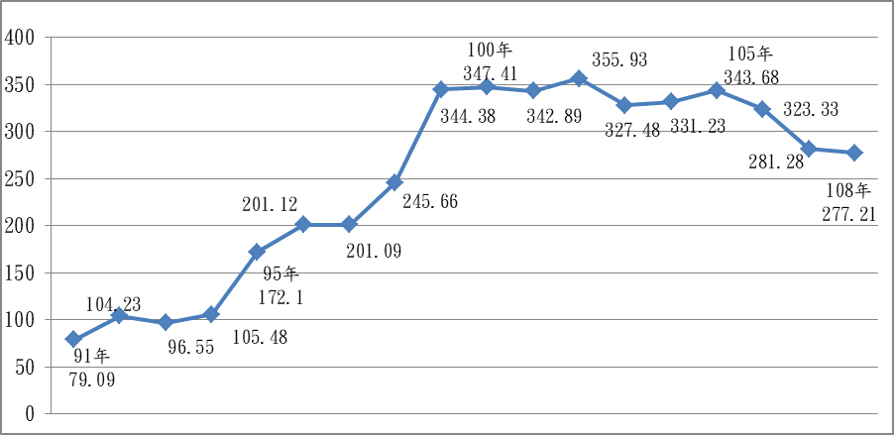
圖1 菸品健康福利捐歷年收入圖 單位:新臺幣億元

資料來源：財政部統計資料庫查詢系統。
綜上，家庭暴力及性侵害防治基金自105年設置迄今，收入來源高度仰賴政府預算撥充，其他特定收入甚微。衛福部爰規劃以菸捐擴增基金收入來源，惟菸捐近年呈下降趨勢，且菸品有關之稅捐收入因隨菸品消費人口消長而波動，欠缺穩定性，仍須持續規劃妥謀財源，以減輕國庫負擔。

另衛福部於「衛生福利特別收入基金」項下，編列撥充家防基金辦理業務所需設備75萬6千元(資本門)。
依家庭暴力防治法第6條規定：「中央主管機關為加強推動家庭暴力及性侵害相關工作，應設置基金，其收支保管及運用辦法，由行政院定之。前項基金來源如下：一、政府預算撥充。二、緩起訴處分金。三、認罪協商金。四、本基金之孳息收入。五、受贈收入。六、依本法所處之罰鍰。七、其他相關收入。」
依財政收支劃分法第23條規定：「依法收入之罰金、罰鍰或沒收、沒入之財物及賠償之收入，除法律另有規定外，應分別歸入各級政府之公庫。」
依財政紀律法第7條規定：「各級政府及立法機關制（訂）定或修正法律、法規或自治法規時，不得增訂固定經費額度或比率保障，或將政府既有收入以成立基金方式限定專款專用。」
依菸害防制法第4條規定：「菸品應徵健康福利捐，其金額如下：一、紙菸：每千支新臺幣1,000元。二、菸絲：每公斤新臺幣1,000元。三、雪茄：每公斤新臺幣1,000元。四、其他菸品：每公斤新臺幣1,000元。」

